Шановні колеги!

Інститут фізіології ім. О.О. Богомольця НАН України
та Київське товариство патофізіологів

повідомляють, що 12 грудня 2018 р. в ауд. 212 відбудуться
Сиротинінські читання-2018,

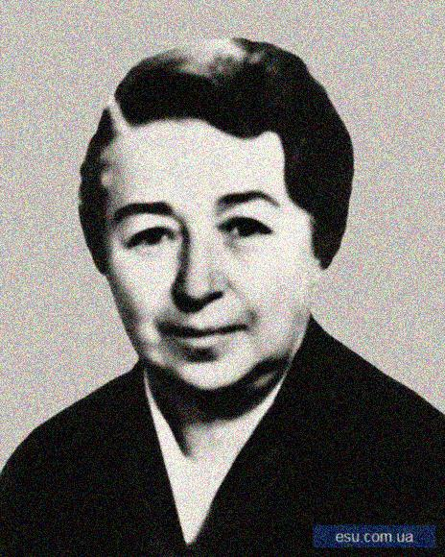
присвячені
100-річчю з дня народження
видатного патофізіолога
професора А.З.Колчинської.

Для включення до програми теми доповідей та матеріали для публікації мають бути надіслані до 15 листопада на е-адресу port@biph.kiev.ua

До публікації приймаються
короткі повідомлення та статті,
які будуть опубліковані в журналі
"Патологія, реабілітація, адаптація" (№4, 2018 р.)

Правила оформлення рукописів
дивіться на сайті журналу www.paread.com.ua

